Plateforme intelligente de création, de test et de validation de robots de trading
Vision du projet
Développer une plateforme capable de concevoir automatiquement des stratégies de trading grâce à l’IA, de les tester sur des données historiques, d’identifier leurs faiblesses, de les améliorer et de vérifier leur robustesse avant toute autorisation de fonctionnement sur un compte de démonstration, puis éventuellement sur un compte réel.
Périmètre initial : Forex, trois paires à confirmer, validation historique sur une période pouvant aller jusqu’à dix années.

1. Présentation générale du projet

1.1. Objectif principal
L’objectif est de créer un moteur d’intelligence artificielle capable de générer, tester, analyser et améliorer ses propres stratégies de trading, sans dépendre exclusivement de stratégies prédéfinies ou de règles codées manuellement par l’utilisateur.
La plateforme devra permettre de passer d’une configuration initiale à un robot de trading techniquement exploitable, en suivant un processus de validation mesurable, traçable et contrôlé.
L’IA ne devra pas simplement proposer une stratégie : elle devra contribuer à son cycle complet de développement, depuis la formulation des règles jusqu’à l’analyse des résultats et la production de nouvelles versions.

1.2. Problématique à résoudre
La création d’un robot de trading nécessite habituellement des compétences en programmation, en analyse financière, en gestion du risque et en tests historiques.
Le projet vise à automatiser une grande partie de ce processus en réunissant :
- La génération autonome de stratégies par l’IA.
- L’analyse technique, fondamentale et du sentiment de marché.
- Le backtesting historique avec prise en compte des coûts réels.
- L’amélioration itérative des stratégies.
- La validation objective avant tout passage à l’étape suivante.
- La gestion des risques au niveau du trade et du portefeuille.
- La génération de rapports professionnels et vérifiables.
- La connexion future à un compte de démonstration MetaTrader.

1.3. Périmètre de la première version
La première version, ou MVP, sera limitée au marché Forex et à trois paires de devises initiales, qui restent à confirmer. L’architecture devra permettre d’ajouter progressivement d’autres paires et, ultérieurement, d’autres classes d’actifs.
Le développement se concentrera d’abord sur le moteur IA, puis sur le moteur de backtesting et les interfaces globales nécessaires à l’utilisation et au contrôle de la plateforme.
Les seuils chiffrés définitifs de validation seront définis dans un document séparé, intitulé « Document de validation du bot », qui précisera comment démontrer que les objectifs attendus sont atteints.

2. Architecture fonctionnelle globale
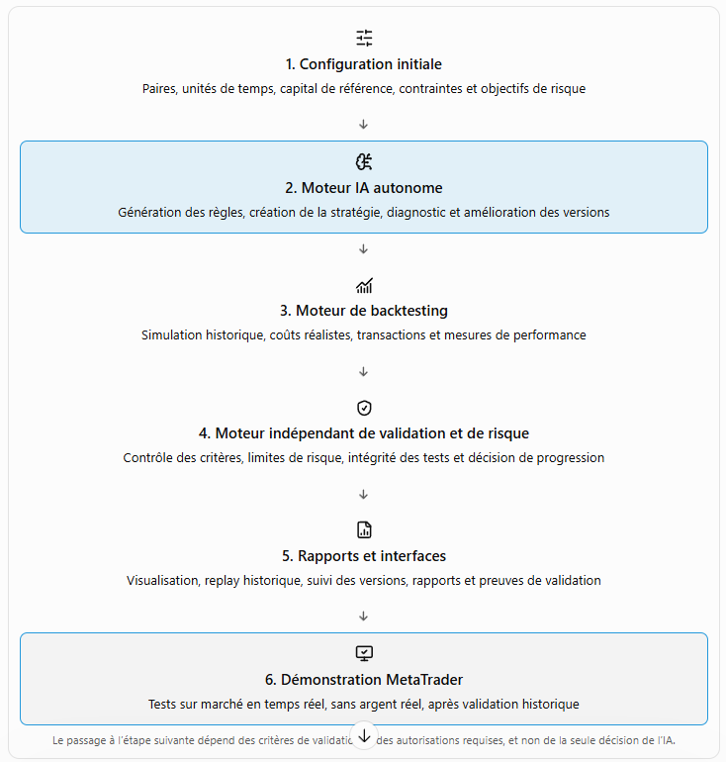

3. Phase prioritaire : développement du moteur IA
Le moteur IA constitue le cœur du projet. Son développement est prioritaire avant la réalisation complète des interfaces utilisateur.
Une interface technique minimale pourra être développée en parallèle si elle est nécessaire aux tests internes, au suivi des exécutions et au diagnostic. La conception des interfaces globales viendra ensuite, sur la base des capacités réellement disponibles dans le moteur.

3.1. Génération autonome de stratégies
À partir des paramètres de l’utilisateur, le moteur devra pouvoir concevoir une stratégie complète, sans se limiter à sélectionner une stratégie prédéfinie.
Il devra notamment déterminer :
- Les conditions d’entrée en position.
- Les conditions de sortie.
- Les indicateurs techniques et leurs paramètres.
- Les règles de stop-loss et de take-profit.
- Le ratio risque/rendement.
- Les filtres de tendance, de volatilité et de marché.
- Les sessions de trading autorisées.
- Les conditions d’invalidation d’une stratégie.
- Le dimensionnement des positions.
- Les règles de protection du capital.
- Les conditions dans lesquelles il vaut mieux ne pas prendre de position.
Le moteur devra transformer ces décisions en une représentation de stratégie structurée, versionnée et exécutable par le moteur de backtesting.

3.2. Sources d’analyse
L’IA devra pouvoir exploiter, selon les données disponibles et les sources retenues :
- Analyse technique : prix, chandeliers, volumes lorsqu’ils sont disponibles, indicateurs, tendances, volatilité et niveaux de marché.
- Analyse fondamentale : calendrier économique, taux, annonces et données macroéconomiques pertinentes.
- Sentiment de marché : indicateurs de positionnement, actualités et autres sources de sentiment autorisées.
Chaque donnée utilisée devra être horodatée et adaptée à la période simulée. Une donnée publiée après la date testée ne devra jamais influencer une décision historique.
L’analyse fondamentale et le sentiment pourront être intégrés progressivement, à condition de disposer de données historiques fiables et horodatées. Ils ne doivent pas être simulés artificiellement si ces données ne sont pas disponibles.

3.3. Amélioration automatique
Après chaque test, le moteur IA devra :
- Analyser les résultats et les erreurs observées.
- Identifier les causes possibles des pertes, du drawdown ou de la faible performance.
- Formuler des hypothèses d’amélioration.
- Générer une nouvelle version de la stratégie.
- Relancer les tests dans un environnement contrôlé.
- Comparer les versions à partir des mêmes conditions de test.
- Conserver la stratégie initiale et l’historique complet des modifications.
L’amélioration ne devra pas chercher uniquement à maximiser le bénéfice historique. Elle devra tenir compte du risque, de la stabilité, des coûts de transaction et de la robustesse hors échantillon.

3.4. Gestion des versions
Chaque stratégie devra disposer d’un identifiant unique, d’un numéro de version, de ses paramètres, de sa date de création et de l’historique de ses modifications.
Les rapports devront permettre de retrouver précisément la version testée. Toute modification après validation devra entraîner une nouvelle validation sur les périodes concernées.

4. Paramètres configurables par l’utilisateur
La plateforme devra permettre de définir les contraintes de départ avant la génération d’une stratégie.
Catégorie | Paramètres à prévoir
Marché | Forex, trois paires initiales à confirmer
Unités de temps | Timeframes autorisés par la configuration
Type de stratégie | Tendance, retournement, cassure, volatilité ou stratégie découverte par l’IA
Sessions | Plages horaires autorisées
Capital | Capital de référence et devise du compte
Risque | Risque par trade, perte quotidienne maximale, perte totale maximale
Performance | Profit Factor minimal, ratio risque/rendement minimal
Exécution | Spread, commissions, slippage, swaps et conversions
Contraintes du compte | Levier, marge disponible, taille minimale et maximale des positions
Historique | Périodes et années disponibles pour les tests
Objectif | Priorité au rendement, à la stabilité, à la limitation du drawdown ou à une combinaison définie
Les valeurs devront être configurables dans les limites autorisées. Les seuils de protection obligatoires ne pourront pas être désactivés ou modifiés librement par le moteur IA.

5. Moteur de backtesting historique
Le moteur de backtesting devra simuler le comportement du robot sur des données historiques, en tenant compte des conditions de marché et d’exécution.

5.1. Exigences techniques
Il devra notamment :
- Charger et vérifier les données historiques disponibles.
- Simuler les ordres et les positions selon les règles de la stratégie.
- Prendre en compte les spreads variables si les données le permettent.
- Inclure les commissions, le slippage, les swaps et les conversions de devises applicables.
- Calculer les profits et pertes nets.
- Gérer la taille des positions, la marge et l’exposition du portefeuille.
- Enregistrer chaque transaction et chaque événement important.
- Produire une courbe de capital et de drawdown.
- Permettre de reproduire un test à partir de sa configuration et de sa version de stratégie.
La granularité des données devra être adaptée à la stratégie. Une simulation fondée uniquement sur les prix de clôture ne suffira pas à reproduire fidèlement toutes les conditions d’exécution intrabougie.

5.2. Période de test
L’objectif est de pouvoir tester une stratégie sur une période historique allant jusqu’à dix années, lorsque les données de qualité suffisante sont disponibles.
La validation annuelle sera séquentielle : N−1, puis N−2, jusqu’à N−10. Chaque année devra être testée séparément, selon des règles fixées à l’avance.
La période réelle couverte dépendra de la disponibilité des données, de la qualité des historiques et des exigences de la stratégie. Une année manquante ou insuffisamment fiable ne devra pas être considérée comme validée.

6. Interface de backtesting inspirée de TradingView
L’interface devra s’inspirer des fonctions de lecture historique et de simulation visuelle de plateformes comme TradingView, sans en reproduire nécessairement tous les détails.

6.1. Fonctions de lecture historique
L’utilisateur devra pouvoir :
- Choisir une période historique et une date de départ.
- Lancer, mettre en pause et reprendre la simulation.
- Avancer ou reculer bougie par bougie.
- Régler la vitesse de lecture.
- Visualiser les chandeliers et les indicateurs.
- Afficher les entrées et sorties du robot sur le graphique.
- Visualiser les niveaux de stop-loss et de take-profit.
- Consulter les transactions au fur et à mesure.
- Suivre l’évolution du capital, du profit et du drawdown.
- Examiner les événements qui ont déclenché une entrée ou une sortie.

6.2. Organisation de l’écran
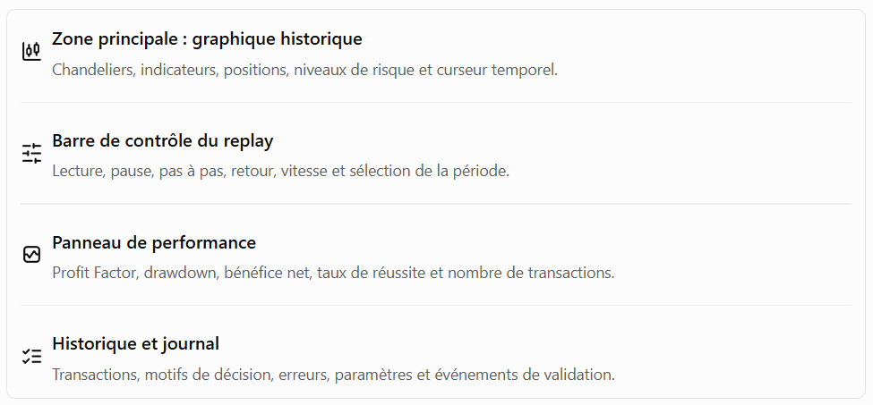

6.3. Deux modes distincts
Mode exploration : l’utilisateur peut parcourir les données historiques, visualiser des transactions et examiner le comportement de la stratégie. Ce mode sert à l’analyse et à la compréhension.
Mode validation officielle : le système exécute le protocole de test enregistré, utilise les paramètres autorisés, calcule les métriques requises et produit une décision vérifiable. L’utilisateur ne pourra pas modifier les résultats ou sauter une année pour forcer une validation.
Cette séparation est indispensable pour empêcher qu’une exploration manuelle soit confondue avec une validation officielle.

7. Processus officiel de validation de N−1 à N−10
Le processus de validation constitue une règle fondamentale du projet. Le bot ne devra pas passer automatiquement d’une année à la suivante simplement parce que le test précédent est terminé. Il ne pourra progresser que si les résultats satisfont tous les critères obligatoires définis avant les tests.

7.1. Déroulement du processus
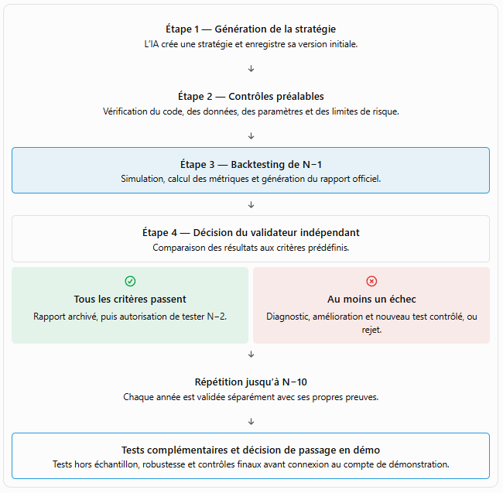

7.2. Règle de passage d’une année à la suivante
Pour une année donnée, la validation sera accordée uniquement si toutes les conditions obligatoires sont satisfaites.
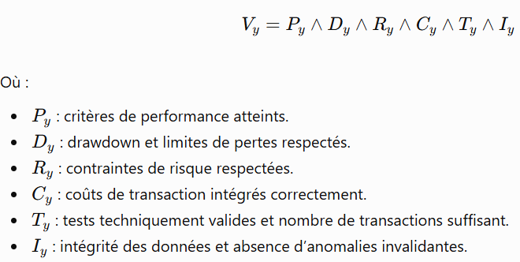
Si Vy est vrai, le système peut autoriser l’année suivante. Si une seule condition obligatoire échoue, le passage est refusé.
La réussite d’une année ne signifie pas que le bot est définitivement validé : elle permet uniquement de poursuivre le protocole. La validation finale nécessitera également les contrôles de robustesse et les tests complémentaires prévus dans le document séparé.

7.3. Que faire si une année échoue ?
Si le bot échoue à un critère :
- Le système enregistre le résultat et le motif précis de l’échec.
- L’IA analyse les causes possibles.
- Elle propose ou génère une nouvelle version.
- Cette version est testée selon des règles contrôlées.
- Les versions précédentes et leurs résultats sont conservés.
- Le validateur décide si les critères sont satisfaits.
Un nombre maximal de tentatives devra être fixé dans le protocole. Si aucune version ne satisfait les critères dans la limite autorisée, la stratégie sera déclarée non validée. Elle ne pourra pas contourner l’échec pour accéder à l’année suivante.

7.4. Prévention du surapprentissage
L’IA ne devra pas être autorisée à optimiser indéfiniment une stratégie sur les mêmes données de validation jusqu’à obtenir artificiellement de bons résultats.
Le protocole devra prévoir :
- Des périodes d’entraînement distinctes des périodes de validation.
- Des tests sur des données non utilisées pour les améliorations.
- Des analyses de robustesse et, si pertinent, des tests walk-forward.
- Des contrôles des biais de données futures (look-ahead bias).
- Des tests tenant compte des coûts et des conditions d’exécution réalistes.
- Une traçabilité de toutes les tentatives et versions.
Le document de validation précisera comment répartir les périodes historiques et comment éviter que les années de validation deviennent progressivement des données d’entraînement.

8. Gestion des risques et du portefeuille
La gestion des risques devra être indépendante du moteur IA. L’IA peut proposer une stratégie ou un dimensionnement, mais elle ne pourra pas désactiver les protections imposées par le système.

8.1. Limites de risque
Les exemples de départ comprennent :
- Perte journalier maximale : 5 %.
- Perte totale maximale : 10 %.
- Risque maximal par trade : paramètre configurable.
- Ratio risque/rendement minimal : paramètre configurable.
- Profit Factor minimal : seuil à définir.
- Nombre minimal de transactions : seuil à définir.
Ces chiffres sont des paramètres de travail proposés, pas des valeurs définitivement approuvées. Les règles exactes, la méthode de calcul des pertes et les conditions de déclenchement devront être formalisées dans le document de validation.

8.2. Gestion globale du portefeuille
Le système devra prendre en compte :
- La taille des positions et le risque par transaction.
- L’exposition simultanée sur plusieurs paires.
- Les corrélations entre positions.
- La marge disponible et le levier.
- Les pertes cumulées de la journée.
- Les pertes cumulées depuis le point de référence du compte.
- Les positions déjà ouvertes et les ordres en attente.
- Les coûts cumulés et les risques de concentration.
La plateforme devra pouvoir refuser une nouvelle position si celle-ci entraîne un dépassement d’une limite de risque.

8.3. Réaction à un dépassement
Lorsqu’une limite est atteinte ou qu’une anomalie critique est détectée, le système devra appliquer les mesures de protection prévues : bloquer de nouvelles entrées, suspendre la stratégie, déclencher une alerte et, si nécessaire, exécuter les actions de réduction du risque autorisées.
La réaction exacte devra être définie pour chaque type d’incident. Un dépassement ne devra jamais être masqué par un redémarrage automatique ou une modification des paramètres par l’IA.

9. Indicateurs de performance et rapports
Chaque backtest officiel devra produire un rapport complet permettant de comprendre les résultats et de justifier la décision de validation.
Indicateur | Objectif
Profit Factor | Rapport entre les profits bruts et les pertes brutes
Profit net | Résultat après prise en compte des coûts
Maximum Drawdown | Plus forte baisse du capital selon la méthode définie
Taux de réussite | Proportion de transactions gagnantes
Ratio risque/rendement | Rapport entre le risque et le gain selon la définition retenue
Nombre de transactions | Vérification de la suffisance de l’échantillon
Espérance par transaction | Résultat moyen par trade
Exposition et marge | Évaluation de l’utilisation du capital
Coûts de transaction | Détail des spreads, commissions, swaps et slippage
Stabilité | Régularité des résultats entre les périodes
Résultats annuels | Comparaison des performances par période
Respect des contraintes | Liste des limites respectées ou enfreintes
Les formules, conventions de calcul, seuils et critères éliminatoires seront définis dans le document de validation. Les métriques devront être calculées à partir des transactions enregistrées, et non à partir d’estimations textuelles de l’IA.

Contenu obligatoire d’un rapport annuel
Chaque rapport devra comprendre :
- L’identifiant de la stratégie et son numéro de version.
- La paire de devises et l’unité de temps.
- La période testée et la source des données.
- Les paramètres et hypothèses d’exécution.
- Les résultats détaillés et les indicateurs calculés.
- La liste des critères avec leur statut : réussi, échoué ou non vérifiable.
- Les anomalies rencontrées et les limites du test.
- La décision du validateur et sa justification.
- La date, l’heure, l’identifiant d’exécution et les références des données.
- Les éléments nécessaires pour reproduire le test.

10. Interfaces globales de la plateforme
Après la mise en place du noyau IA et des capacités essentielles de backtesting, les interfaces globales devront rendre le système compréhensible et exploitable.
Les interfaces devront notamment inclure :
- Tableau de bord principal : état du projet, stratégies, versions et progression.
- Configuration : paramètres du marché, du capital, des risques et des objectifs.
- Générateur de stratégies : suivi des stratégies produites par l’IA et de leurs explications.
- Laboratoire de backtesting : exécution, replay historique et analyse des résultats.
- Centre de validation : état de chaque année, critères, échecs et autorisations de progression.
- Gestionnaire de versions : comparaison des variantes, historique et retour à une version précédente.
- Rapports : consultation, export et archivage des résultats.
- Gestion des risques : limites configurées, alertes et incidents.
- Connexion MetaTrader : état de la connexion, des données et des ordres de démonstration.
- Administration et sécurité : accès, permissions, journal d’audit et configuration technique.
L’interface devra clairement différencier les tests exploratoires, les tests officiels, les stratégies en cours d’amélioration, les stratégies validées et les stratégies rejetées.

11. Connexion à MetaTrader et tests sur compte de démonstration
La connexion à MetaTrader interviendra après la validation historique et les tests de robustesse requis.

11.1. Objectifs de l’intégration
Le connecteur devra permettre :
- La connexion sécurisée à un compte de démonstration.
- La récupération des données de marché disponibles.
- La vérification de la disponibilité des symboles et des cotations.
- La transmission des ordres autorisés par le système.
- Le suivi des positions, ordres, exécutions et rejets.
- La comparaison entre les résultats simulés et les résultats observés.
- La détection des écarts de prix, de slippage, de latence et d’exécution.
- L’enregistrement des incidents et des événements techniques.
MetaTrader 5 pourra être retenu comme première cible technique, sous réserve de confirmation. Le choix définitif entre MT4 et MT5 devra être fait avant le développement du connecteur.

11.2. Conditions d’accès au compte de démonstration
Le bot ne pourra accéder à cette étape que si :
- Les validations historiques exigées ont été obtenues.
- Les tests hors échantillon et de robustesse ont été réalisés.
- Les contrôles de sécurité sont réussis.
- Le gestionnaire de risques fonctionne correctement.
- La version du bot et sa configuration sont identifiées.
- Le responsable du projet a autorisé le passage en démonstration.
Les tests en démonstration devront ensuite vérifier le comportement du bot sur le marché en conditions réelles, mais sans engagement de capital réel.
La durée minimale de cette phase, le nombre minimal de transactions et les critères de réussite seront définis dans le document de validation.

11.3. Passage éventuel en compte réel
Le passage en compte réel ne sera ni automatique ni la conséquence garantie de résultats historiques positifs.
Il nécessitera une décision explicite du responsable autorisé, des contrôles de sécurité supplémentaires et la vérification des conditions opérationnelles, réglementaires et contractuelles applicables.
La plateforme devra conserver un mode sans exécution réelle pour les tests, les démonstrations et les développements.

12. Sécurité, fiabilité et traçabilité
La plateforme devra être conçue pour limiter les erreurs techniques, les comportements imprévus du code généré et les accès non autorisés.

Exigences minimales
- Exécuter le code généré dans un environnement isolé.
- Vérifier la syntaxe et la structure avant toute exécution.
- Limiter le temps de calcul et les ressources disponibles.
- Interdire les accès non autorisés aux fichiers, aux réseaux et aux secrets.
- Protéger les identifiants de connexion et les clés d’API.
- Séparer les environnements de développement, de test et de démonstration.
- Enregistrer les modifications, exécutions, décisions et incidents.
- Permettre de reproduire les tests à partir des données et paramètres archivés.
- Prévoir des sauvegardes et des mécanismes de récupération.
- Prévoir une suspension sécurisée en cas de perte de connexion ou d’anomalie.
Le moteur de validation et le gestionnaire de risques devront être indépendants des propositions de l’IA. Une stratégie générée ne pourra jamais modifier elle-même les règles qui autorisent son exécution.

13. Phases de développement du projet
L’ordre de développement doit refléter la priorité stratégique : construire d’abord le moteur IA, puis développer les interfaces globales autour de capacités testées et vérifiées.
- Phase 1 — Cadrage technique et conception du moteur IA
Définir le format des stratégies, les paramètres, le processus de génération, les règles de sécurité et le mécanisme de versionnement.
Livrable : architecture détaillée du moteur IA et première spécification de génération.
- Phase 2 — Développement du moteur IA
Construire la génération des stratégies, les diagnostics, la création de nouvelles versions et les premières fonctions d’amélioration automatique.
Livrable : première version testable du moteur IA.
- Phase 3 — Développement du backtester et du validateur
Construire le simulateur, les calculs de performance, les coûts, les limites de risque et le workflow officiel N−1 à N−10.
Livrable : environnement de test reproductible avec validation indépendante.
- Phase 4 — Développement des interfaces globales
Construire le tableau de bord, le laboratoire de backtesting, le replay historique inspiré de TradingView, la gestion des versions et les rapports.
Livrable : interface utilisable reliée aux moteurs réellement développés.
- Phase 5 — Tests fonctionnels et validation du projet
Appliquer les critères d’acceptation, vérifier les scénarios d’échec, contrôler les rapports et démontrer la conformité aux exigences.
Livrable : résultats de recette et preuves de validation.
- Phase 6 — Intégration MetaTrader en démonstration
Connecter le bot à un environnement de démonstration, vérifier les ordres et mesurer les écarts entre simulation et exécution observée.
Livrable : connecteur opérationnel et rapport de tests en démo.
- Phase 7 — Préparation d’un éventuel déploiement réel
Étudier les résultats de la démonstration, les contrôles de sécurité, les obligations applicables et les autorisations requises.
Livrable : dossier de décision. Le déploiement réel reste soumis à une autorisation distincte.
Les phases pourront se chevaucher lorsque cela est utile. Par exemple, un outil technique minimal pourra être construit pendant le développement du moteur IA pour faciliter les essais, sans retarder la réalisation des interfaces complètes.

14. Document séparé de validation du bot
Un deuxième document devra être communiqué et validé avant de considérer le projet comme terminé. Il portera le titre :
« Document de validation du bot — Protocole d’acceptation fonctionnelle, technique et de performance »
Ce document sera le référentiel officiel permettant de décider si le bot a atteint les objectifs attendus.
Il devra préciser :
Élément | Ce que le document devra définir
Objectifs attendus | Fonctionnalités et résultats qui doivent être démontrés
Conditions de test | Données, périodes, paires, timeframes, capital et paramètres
Critères chiffrés | Seuils de Profit Factor, drawdown, risque et autres métriques
Conditions éliminatoires | Incidents, biais ou anomalies qui rendent le test invalide
Règles annuelles | Conditions obligatoires de passage de N−1 à N−10
Améliorations de l’IA | Limites de tentatives et conditions de nouvelle validation
Robustesse | Tests hors échantillon, walk-forward et scénarios complémentaires
Résultats attendus | Formats des rapports et éléments de preuve obligatoires
Recette technique | Tests fonctionnels, sécurité, reproductibilité et intégration
Décision finale | Qui valide, sur quelles preuves et selon quelle procédure
Les seuils exacts devront être décidés avant les campagnes officielles de test. Ils ne devront pas être ajustés après observation des résultats dans le seul but de faire réussir une stratégie.

15. Critères d’acceptation globale du projet
Le projet sera considéré comme conforme à son cahier des charges lorsque les fonctions et résultats convenus auront été démontrés selon le protocole de validation.
Domaine | Critère d’acceptation
Moteur IA | Génère des stratégies structurées, exploitables et versionnées
Amélioration | Analyse les échecs et produit des variantes traçables
Backtesting | Simule les transactions et calcule les résultats de façon reproductible
Coûts | Intègre les coûts applicables et documente les hypothèses
Gestion des risques | Applique les limites indépendamment des propositions de l’IA
Validation annuelle | Bloque toute progression si un critère obligatoire échoue
Replay | Permet de parcourir les données historiques et d’examiner les transactions
Rapports | Produit les métriques, les décisions et les preuves de chaque test
Robustesse | Permet d’exécuter les scénarios complémentaires définis dans le protocole
Sécurité | Isole le code généré et empêche le contournement des protections
MetaTrader | Se connecte à l’environnement de démonstration autorisé et trace les événements
Documentation | Fournit les spécifications, procédures de test et éléments nécessaires à la maintenance
L’acceptation de la plateforme et la validation d’une stratégie particulière sont deux décisions différentes. La plateforme peut être conforme techniquement sans qu’une stratégie donnée ait réussi les tests de performance.
De même, un bot performant sur des données historiques ne peut pas être considéré comme garanti rentable sur le marché réel.

